

**Жер қойнауын пайдалану саласындағы мемлекеттік қызмет көрсету регламенттерін бекіту туралы**

***Күшін жойған***

Алматы облысы әкімдігінің 2015 жылғы 29 қазандағы № 479 қаулысы. Алматы облысы Әділет департаментінде 2015 жылы 03 желтоқсанда № 3594 болып тіркелді. Күші жойылды - Алматы облысы әкімдігінің 2019 жылғы 31 шілдедегі № 322 қаулысымен

      Ескерту. Күші жойылды – Алматы облысы әкімдігінің 31.07.2019 № 322 қаулысымен (алғашқы ресми жарияланған күнінен кейін күнтізбелік он күн өткен соң қолданысқа енгiзiледi).  
      "Мемлекеттік көрсетілетін қызметтер туралы" 2013 жылғы 15 сәуірдегі Қазақстан Республикасы Заңының 16-бабы 1-тармағына, Қазақстан Республикасы Инвестициялар және даму министрінің "Геология және су ресурстарын пайдалану саласындағы мемлекеттік қызметтер стандарттарын бекіту туралы" 2015 жылғы 28 сәуірдегі № 501 және "Көмірсутек шикізатын қоспағанда, жер қойнауын пайдалану саласындағы мемлекеттік көрсетілетін қызметтер стандарттарын бекіту туралы" 2015 жылғы 28 сәуірдегі № 521 бұйрықтарына сәйкес Алматы облысының әкiмдiгi **ҚАУЛЫ ЕТЕДI:**  
      1. Қоса ұсынылған:   
      1) "Болашақ құрылыс учаскесі астындағы жер қойнауында пайдалы қазбалардың жоқ немесе оның аз мөлшерде екендігі туралы қорытынды беру" мемлекеттiк көрсетілетін қызмет регламенті;  
      2) "Пайдалы қазбалар жатқан алаңдарда құрылыс салуға, сондай-ақ жинақталған жерлерде жерасты құрылыстарын орналастыруға рұқсат беру" мемлекеттiк көрсетілетін қызмет регламенті;  
      3) "Барлаумен немесе өндірумен байланысты емес жерасты құрылыстарын салуға және (немесе) пайдалануға келісімшарттар жасасу" мемлекеттік көрсетілетін қызмет регламенті;  
      4) "Кең таралған пайдалы қазбаларды барлауға, өндіруге келісімшарттар жасасу, тіркеу және сақтау" мемлекеттік көрсетілетін қызмет регламенті;  
      5) "Кең таралған пайдалы қазбаларды барлау және өндіру, барлаумен және өндірумен байланысты емес жерасты құрылыстарын салу және (немесе) пайдалану үшін берілген жер қойнауының учаскелеріне арналған сервитуттарды тіркеу" мемлекеттік көрсетілетін қызмет регламенті;  
      6) "Жер қойнауын пайдалануға, барлаумен немесе өндірумен байланысты емес жерасты құрылыстарын салуға және (немесе) пайдалануға келісімшарттар жасасу, тіркеу және сақтау" мемлекеттік көрсетілетін қызмет регламенті;  
      7) "Кең таралған пайдалы қазбаларды барлауға, өндіруге жер қойнауын пайдалану құқығының кепіл шартын тіркеу" мемлекеттік көрсетілетін қызмет регламенті бекітілсін.  
      2. Алматы облысы әкімдігінің 2014 жылғы 13 мамырдағы № 163 "Мемлекеттік қызмет көрсету регламенттерін бекіту туралы" (нормативтік құқықтық актілерді мемлекеттік тіркеу Тізілімінде 2014 жылы 8 маусымдағы № 2753 тіркелген, "Жетісу" және "Огни Алатау" газеттерінде 2014 жылдың 24 мамырдағы № 46 жарияланған) қаулысының күші жойылды деп танылсын.  
      3. "Алматы облысының кәсіпкерлік және индустриялық-инновациялық даму басқармасы" мемлекеттік мекемесінің басшысына осы қаулы әділет органдарында тіркеуден өткеннен кейін ресми және жариялымды басылымдарға шығаруды, сонымен қатар Қазақстан Республикасы Үкіметі айқындаған интернет-ресурста және облыс әкімдігінің интернет-ресурсында жариялау жауапкершілігі жүктелсін.  
      4. Осы қаулының орындалуын бақылау облыс әкімінің орынбасары С. Тұрдалиевке жүктелсін.  
      5. Осы қаулы әділет органдарында мемлекеттік тіркелген күннен бастап күшіне енеді және алғашқы ресми жарияланған күнінен кейін күнтізбелік он күн өткен соң қолданысқа енгiзiледi.

|  |  |
| --- | --- |
| *Алматы облысының әкiмi* | *А. Баталов* |

|  |  |
| --- | --- |
|  | Алматы облысы әкiмдiгiнiң 2015 жылғы "29" қазан № 479 қаулысымен бекітілген |

**"Болашақ құрылыс учаскесі астындағы жер қойнауында пайдалы қазбалардың жоқ немесе оның аз мөлшерде екендігі туралы қорытынды беру" мемлекеттiк көрсетілетін қызмет регламенті**

**1. Жалпы ережелер**

      1. "Болашақ құрылыс учаскесі астындағы жер қойнауында пайдалы қазбалардың жоқ немесе оның аз мөлшерде екендігі туралы қорытынды беру" мемлекеттік көрсетілетін қызметі (бұдан әрі – Мемлекеттік көрсетілетін қызмет) "Алматы облысының кәсіпкерлік және индустриялық-инновациялық даму басқармасы" мемлекеттік мекемесімен (бұдан әрі – Көрсетілетін қызмет беруші) көрсетіледі.  
      2. Мемлекеттiк көрсетiлетiн қызметтiң нысаны –қағаз түрiнде.  
      3. Мемлекеттiк көрсетiлетiн қызметтiң нәтижесi – болашақ құрылыс учаскесі астындағы жер қойнауында пайдалы қазбалардың жоқ немесе оның аз мөлшерде екендігі туралы қорытынды беру.  
      4. Мемлекеттік көрсетілетін қызмет Қазақстан Республикасы Инвестициялар және даму министрінің 2015 жылғы 28 сәуірдегі № 501 бұйрығымен бекітілген "Болашақ құрылыс учаскесі астындағы жер қойнауында пайдалы қазбалардың жоқтығы немесе оның аз мөлшерде екендігі туралы қорытынды беру" мемлекеттік қызмет стандартының негізінде көрсетіледі (бұдан әрі – Стандарт).  
      5. Мемлекеттік көрсетілетін қызмет жеке және заңды тұлғаларға (бұдан әрі – Көрсетілетін қызметті алушы) тегін көрсетіледі.

**2. Мемлекеттік қызмет көрсету процесінде көрсетілетін қызметті берушінің құрылымдық бөлімшелерінің (қызметкерлерінің) іс-қимыл тәртібін сипаттау**

      6. Мемлекеттік қызмет көрсету бойынша рәсімді (іс-қимылды) бастауға көрсетілетін қызметті алушының көрсетілетін қызметті берушіге Стандарттың 9 - тармағында көрсетілген құжаттарды ұсынуы негіздеме болып табылады.  
      7. Мемлекеттік қызмет көрсету процесінің құрамына кіретін әрбір рәсімнің (іс-қимылдың) мазмұны, оны орындаудың ұзақтығы:  
      1) көрсетілетін қызметті берушінің кеңсесiнiң қызметкерi құжаттарды қабылдайды, тiркеуге алады және құжаттарды басшылыққа бұрыштама қолын қою үшін жiбереді.   
      Құжаттарды қабылдау және тiркеуге рұқсат етілетін шекті уақыт – 30 (отыз) минут;   
      2) көрсетілетін қызметті берушінің басшылығы ұсынылған құжаттарды қарастырады және орындау үшiн құрылымдық бөлiмшенi анықтайды;   
      3) көрсетілетін қызметті берушінің басшылығы бұрыштама қолын қояды және құрылымдық бөлiмшенiң басшысына жiбереді.   
      Барынша рұқсат етілетін шекті уақыт – 1 (бір) сағат;  
      4) көрсетілетін қызметті берушінің құрылымдық бөлiмшесiнiң басшысы ұсынылған құжаттарды қарастырады және орындау үшiн жауапты орындаушыны анықтайды.   
      Барынша рұқсат етілетін шекті уақыт – 1 (бір) сағат;  
      5) көрсетілетін қызметті берушінің құрылымдық бөлiмшесiнiң жауапты орындаушысы құжаттардың толықтығын тексеріп, нәтижесінде дәлелдi бас тартуды дайындайды немесе жер қойнауын зерттеу және пайдалану жөніндегі уәкілетті органына келісуге хат жолдайды. Келісімді алғаннан кейін құрылымдық бөлiмшенiң басшысына құжаттарды береді.   
      Барынша рұқсат етілетін шекті уақыт – 10 (он) жұмыс күні;  
      6) Жер қойнауын зерттеу және пайдалану жөніндегі уәкілетті органы құжаттардың толықтығын тексеріп, нәтижесінде дәлелдi бас тартуды дайындайды немесе келісімін береді.  
      Барынша рұқсат етілетін шекті уақыт – 4 (төрт) жұмыс күні;  
      7) көрсетілетін қызметті берушінің құрылымдық бөлiмшесiнiң басшысы құжаттарды қарастырып дәлелдi бас тартуды немесе келісімшартты беруді растайды.  
      Барынша рұқсат етілетін шекті уақыт – 1 (бір) сағат;  
      8) көрсетілетін қызметті берушінің басшылығы ұсынылған құжаттарды қарастырады. Қарастыру нәтижесінде дәлелдi бас тарту немесе қол қойылған келісімшартты береді.  
      Барынша рұқсат етілетін шекті уақыт – 1 (бір) сағат;  
      9) көрсетілетін қызметті берушінің құрылымдық бөлiмшесiнiң жауапты орындаушысы келісімшартты немесе дәлелдi бас тартуды алу туралы тiркеу журналына жазады және мемлекеттік көрсетілетін қызметті бағалау әдістемесі бойынша карточканы толтырады.  
      8. Мемлекеттік көрсетілетін қызмет рәсімнің (іс-қимылының) нәтижесі құжаттарды басшылыққа жіберу, құжаттарды құрылымдық бөлімшенің басшысына жіберу, құжаттарды орындау үшін құрылымдық бөлімшенің жауапты орындаушысына жіберу. Құрылымдық бөлімшенің жауапты орындаушысының құжаттардың толықтығын тексеру және жер қойнауын зерттеу және пайдалану жөніндегі уәкілетті органына келісуге жолдау. Келісімді алу. Көрсетілетін қызметті берушінің басшылығының мемлекеттік көрсетілетін қызмет нәтижесіне қол қоюы және мемлекеттік көрсетілетін қызмет нәтижесін көрсетілетін қызметті алушыға беру болып табылады.

**3. Мемлекеттік қызмет көрсету процесінде көрсетілетін қызметті берушінің құрылымдық бөлімшелерінің (қызметкерлерінің) өзара іс-қимыл тәртібін сипаттау**

      9. Мемлекеттік қызмет көрсету процесіне қатысатын көрсетілетін қызметті берушінің құрылымдық бөлімшелерінің (қызметкерлерінің) тізбесі:  
      1) көрсетілетін қызметті берушінің кеңсесінің қызметкері;  
      2) көрсетілетін қызметті берушінің басшысы;  
      3) көрсетілетін қызметті берушінің құрылымдық бөлімшесінің басшысы;  
      4) көрсетілетін қызметті берушінің құрылымдық бөлімшесінің жауапты орындаушысы.  
      10. Әрбір рәсімнің (іс-қимылдың) ұзақтығын көрсете отырып, құрылымдық бөлімшелер (қызметкерлер) арасында өзара рәсімнің (іс-қимылдың) реттілігін сипаттау:  
      1) құжаттарды қабылдау, тіркеу және бұрыштама қолын қою үшін басшылыққа жіберу. 30 (отыз) минуттан аспайды;  
      2) басшының ұсынылған құжаттарды қарауы, орындау үшін құрылымдық бөлімшені анықтауы және құрылымдық бөлімшенің басшысына құжаттарды беруі. 1 (бір) сағаттан аспайды;  
      3) құрылымдық бөлімшенің басшысының ұсынылған құжаттарды қарауы және орындау үшін жауапты орындаушыны анықтауы. 1 (бір) сағаттан аспайды;  
      4) құжаттардың толықтығын тексеру, нәтижесінде дәлелді бас тартуды дайындау немесе жер қойнауын зерттеу және пайдалану жөніндегі уәкілетті органына келісуге жолдау, келісімді алғаннан кейін құрылымдық бөлімшенің басшысына құжаттарды беру. 10 (он) жұмыс күнінен аспайды;  
      Жер қойнауын зерттеу және пайдалану жөніндегі уәкілетті орган құжаттардың толықтығын тексеру, нәтижесінде дәлелді бас тартуды дайындау немесе келісім беру. 4 (төрт) жұмыс күнінен аспайды;  
      5) құрылымдық бөлімшенің басшысының құжаттарды қарауы және келісімшартты немесе дәлелді бас тартуды беру туралы растауды ұсыну. 1 (бір) сағаттан аспайды;  
      6) басшының ұсынылған құжаттарды қарауы. Қарау нәтижесінде дәлелді бас тартуды ұсыну немесе қол қойылған келісімшартты көрсетілетін қызметті алушыға беру. 1 (бір) сағаттан аспайды.  
      11. Мемлекеттік қызмет көрсетудің бизнес-процестерінің анықтамалығы осы регламенттің 1-қосымшада келтірілген.

|  |  |
| --- | --- |
|  | "Болашақ құрылыс учаскесі астындағы жер қойнауында пайдалы қазбалардың жоқ немесе оның аз мөлшерде екендігі туралы қорытынды беру" мемлекеттiк қызмет көрсету регламентiне 1-қосымша |

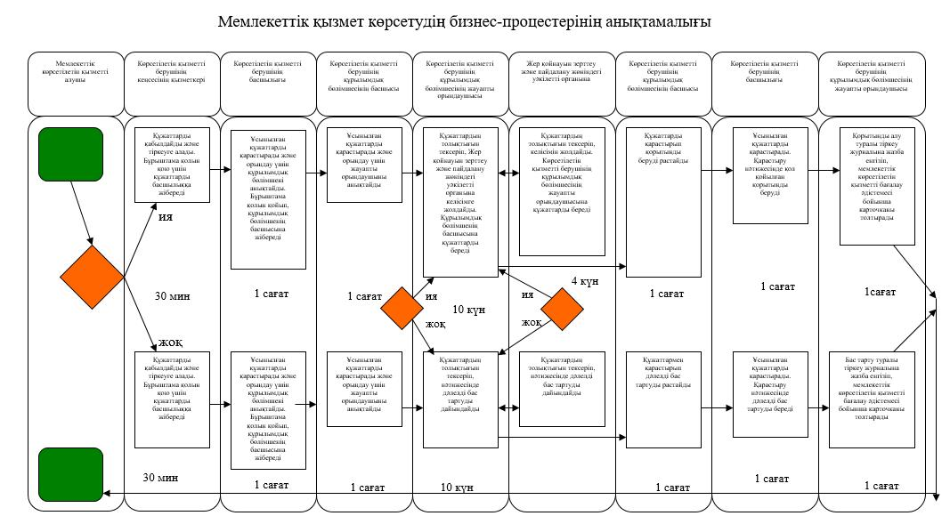

|  |  |
| --- | --- |
|  | Алматы облысы әкiмдiгiнiң 2015 жылғы "29" қазан № 479 қаулысымен бекітілген |

**"Пайдалы қазбалар жатқан алаңдарда құрылыс салуға, сондай-ақ жинақталған жерлерде жерасты құрылыстарын орналастыруға рұқсат беру" мемлекеттiк көрсетілетін қызмет регламенті**

**1. Жалпы ережелер**

      1. "Пайдалы қазбалар жатқан алаңдарда құрылыс салуға, сондай-ақ жинақталған жерлерде жерасты құрылыстарын орналастыруға рұқсат беру" мемлекеттік көрсетілетін қызметі (бұдан әрі – Мемлекеттік көрсетілетін қызмет) "Алматы облысының кәсіпкерлік және индустриялық-инновациялық даму басқармасы" мемлекеттік мекемесімен (бұдан әрі – Көрсетілетін қызмет беруші) көрсетіледі.  
      2. Мемлекеттiк көрсетiлетiн қызметтiң нысаны –қағаз түрiнде.  
      3. Мемлекеттiк көрсетiлетiн қызметтiң нәтижесi – пайдалы қазбалар жатқан алаңдарда құрылыс салуға, сондай-ақ олар жинақталған жерлерде жерасты құрылыстарын орналастыруға рұқсат (бұдан әрі – рұқсат) беру.  
      4. Мемлекеттік көрсетілетін қызмет Қазақстан Республикасы Инвестициялар және даму министрінің 2015 жылғы 28 сәуірдегі № 501 бұйрығымен бекітілген "Пайдалы қазбалар жатқан алаңдарда құрылыс салуға, сондай-ақ жинақталған жерлерде жерасты құрылыстарын орналастыруға рұқсат беру" мемлекеттік қызмет стандартының негізінде көрсетіледі (бұдан әрі – Стандарт).  
      5. Мемлекеттік көрсетілетін қызмет жеке және заңды тұлғаларға (бұдан әрі – Көрсетілетін қызметті алушы) тегін көрсетіледі.

**2. Мемлекеттік қызмет көрсету процесінде көрсетілетін қызметті берушінің құрылымдық бөлімшелерінің (қызметкерлерінің) іс-қимыл тәртібін сипаттау**

      6. Мемлекеттік қызмет көрсету бойынша рәсімді (іс-қимылды) бастауға көрсетілетін қызметті алушының көрсетілетін қызметті берушіге Стандарттың 9 - тармағында көрсетілген құжаттарды ұсынуы негіздеме болып табылады.  
      7. Мемлекеттік қызмет көрсету процесінің құрамына кіретін әрбір рәсімнің (іс-қимылдың) мазмұны, оны орындаудың ұзақтығы:  
      1) көрсетілетін қызметті берушінің кеңсесiнiң қызметкерi құжаттарды қабылдайды, тiркеуге алады және құжаттарды басшылыққа бұрыштама қолын қою үшін жiбереді.   
      Құжаттарды қабылдау және тiркеуге рұқсат етілетін шекті уақыт – 30 (отыз) минут;   
      2) көрсетілетін қызметті берушінің басшылығы ұсынылған құжаттарды қарастырады және орындау үшiн құрылымдық бөлiмшенi анықтайды;   
      3) көрсетілетін қызметті берушінің басшылығы бұрыштама қолын қояды және құрылымдық бөлiмшенiң басшысына жiбереді.   
      Барынша рұқсат етілетін шекті уақыт – 1 (бір) сағат;  
      4) көрсетілетін қызметті берушінің құрылымдық бөлiмшесiнiң басшысы ұсынылған құжаттарды қарастырады және орындау үшiн жауапты орындаушыны анықтайды.   
      Барынша рұқсат етілетін шекті уақыт – 1 (бір) сағат;  
      5) көрсетілетін қызметті берушінің құрылымдық бөлiмшесiнiң жауапты орындаушысы құжаттардың толықтығын тексеріп, нәтижесінде дәлелдi бас тартуды дайындайды немесе жер қойнауын зерттеу және пайдалану жөніндегі уәкілетті органына келісуге хат жолдайды. Келісімді алғаннан кейін құрылымдық бөлiмшенiң басшысына құжаттарды береді.   
      Барынша рұқсат етілетін шекті уақыт – 5 (бес) жұмыс күні;  
      6) Жер қойнауын зерттеу және пайдалану жөніндегі уәкілетті органы құжаттардың толықтығын тексеріп, нәтижесінде дәлелдi бас тартуды дайындайды немесе келісімін береді.  
      Барынша рұқсат етілетін шекті уақыт – 4 (төрт) жұмыс күні;  
      7) көрсетілетін қызметті берушінің құрылымдық бөлiмшесiнiң басшысы құжаттарды қарастырып дәлелдi бас тартуды немесе келісімшартты беруді растайды.  
      Барынша рұқсат етілетін шекті уақыт – 1 (бір) сағат;  
      8) көрсетілетін қызметті берушінің басшылығы ұсынылған құжаттарды қарастырады. Қарастыру нәтижесінде дәлелдi бас тарту немесе қол қойылған келісімшартты береді.  
      Барынша рұқсат етілетін шекті уақыт – 1 (бір) сағат;  
      9) көрсетілетін қызметті берушінің құрылымдық бөлiмшесiнiң жауапты орындаушысы келісімшартты немесе дәлелдi бас тартуды алу туралы тiркеу журналына жазады және мемлекеттік көрсетілетін қызметті бағалау әдістемесі бойынша карточканы толтырады.  
      8. Мемлекеттік көрсетілетін қызмет рәсімнің (іс-қимылының) нәтижесі құжаттарды басшылыққа жіберу, құжаттарды құрылымдық бөлімшенің басшысына жіберу, құжаттарды орындау үшін құрылымдық бөлімшенің жауапты орындаушысына жіберу. Құрылымдық бөлімшенің жауапты орындаушысының құжаттардың толықтығын тексеру және жер қойнауын зерттеу және пайдалану жөніндегі уәкілетті органына келісуге жолдау. Келісімді алу. Көрсетілетін қызметті берушінің басшылығының мемлекеттік көрсетілетін қызмет нәтижесіне қол қоюы және мемлекеттік көрсетілетін қызмет нәтижесін көрсетілетін қызметті алушыға беру болып табылады.

**3. Мемлекеттік қызмет көрсету процесінде көрсетілетін қызметті берушінің құрылымдық бөлімшелерінің (қызметкерлерінің) өзара іс-қимыл тәртібін сипаттау**

      9. Мемлекеттік қызмет көрсету процесіне қатысатын көрсетілетін қызметті берушінің құрылымдық бөлімшелерінің (қызметкерлерінің) тізбесі:  
      1) көрсетілетін қызметті берушінің кеңсесінің қызметкері;  
      2) көрсетілетін қызметті берушінің басшысы;  
      3) көрсетілетін қызметті берушінің құрылымдық бөлімшесінің басшысы;  
      4) көрсетілетін қызметті берушінің құрылымдық бөлімшесінің жауапты орындаушысы.  
      10. Әрбір рәсімнің (іс-қимылдың) ұзақтығын көрсете отырып, құрылымдық бөлімшелер (қызметкерлер) арасында өзара рәсімнің (іс-қимылдың) реттілігін сипаттау:  
      1) құжаттарды қабылдау, тіркеу және бұрыштама қолын қою үшін басшылыққа жіберу. 30 (отыз) минуттан аспайды;  
      2) басшының ұсынылған құжаттарды қарауы, орындау үшін құрылымдық бөлімшені анықтауы және құрылымдық бөлімшенің басшысына құжаттарды беруі. 1 (бір) сағаттан аспайды;  
      3) құрылымдық бөлімшенің басшысының ұсынылған құжаттарды қарауы және орындау үшін жауапты орындаушыны анықтауы. 1 (бір) сағаттан аспайды;  
      4) құжаттардың толықтығын тексеру, нәтижесінде дәлелді бас тартуды дайындау немесе жер қойнауын зерттеу және пайдалану жөніндегі уәкілетті органына келісуге жолдау, келісімді алғаннан кейін құрылымдық бөлімшенің басшысына құжаттарды беру. 5 (бес) жұмыс күнінен аспайды;  
      Жер қойнауын зерттеу және пайдалану жөніндегі уәкілетті орган құжаттардың толықтығын тексеру, нәтижесінде дәлелді бас тартуды дайындау немесе келісім беру. 4 (төрт) жұмыс күнінен аспайды;  
      5) құрылымдық бөлімшенің басшысының құжаттарды қарауы және келісімшартты немесе дәлелді бас тартуды беру туралы растауды ұсыну. 1 (бір) сағаттан аспайды;  
      6) басшының ұсынылған құжаттарды қарауы. Қарау нәтижесінде дәлелді бас тартуды ұсыну немесе қол қойылған келісімшартты көрсетілетін қызметті алушыға беру. 1 (бір) сағаттан аспайды.  
      11. Мемлекеттік қызмет көрсетудің бизнес-процестерінің анықтамалығы осы регламенттің 1-қосымшада келтірілген.

|  |  |
| --- | --- |
|  | "Пайдалы қазбалар жатқан алаңдарда құрылыс салуға, сондай-ақ жинақталған жерлерде жерасты құрылыстарын орналастыруға рұқсат беру" мемлекеттiк қызмет көрсету регламентiне 1-қосымша |

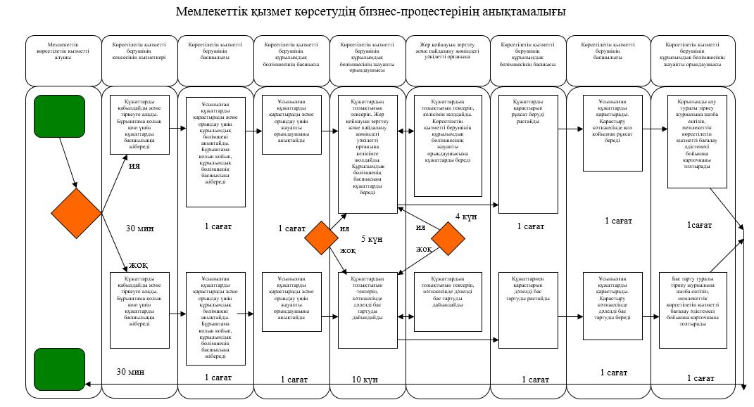

|  |  |
| --- | --- |
|  | Алматы облысы әкiмдiгiнiң 2015 жылғы "29" қазан № 479 қаулысымен бекітілген |

**"Барлаумен немесе өндірумен байланысты емес жерасты құрылыстарын салуға және (немесе) пайдалануға келісімшарттар жасасу" мемлекеттiк көрсетілетін қызмет регламенті**

**1. Жалпы ережелер**

      1. "Барлаумен немесе өндірумен байланысты емес жерасты құрылыстарын салуға және (немесе) пайдалануға келісімшарттар жасасу" мемлекеттік көрсетілетін қызметі (бұдан әрі – Мемлекеттік көрсетілетін қызмет) "Алматы облысының кәсіпкерлік және индустриялық-инновациялық даму басқармасы" мемлекеттік мекемесімен (бұдан әрі – Көрсетілетін қызмет беруші) көрсетіледі.  
      2. Мемлекеттiк көрсетiлетiн қызметтiң нысаны –қағаз түрiнде.  
      3. Мемлекеттiк көрсетiлетiн қызметтiң нәтижесi – барлауға немесе өндіруге байланысты емес жерасты құрылыстарын салуға және (немесе) пайдалануға келісімшарт.  
      4. Мемлекеттік көрсетілетін қызмет Қазақстан Республикасы Инвестициялар және даму министрінің 2015 жылғы 28 сәуірдегі № 501 бұйрығымен бекітілген "Барлаумен немесе өндірумен байланысты емес жерасты құрылыстарын салуға және (немесе) пайдалануға келісімшарттар жасасу" мемлекеттік қызмет стандартының негізінде көрсетіледі (бұдан әрі – Стандарт).  
      5. Мемлекеттік көрсетілетін қызмет жеке және заңды тұлғаларға (бұдан әрі – Көрсетілетін қызметті алушы) тегін көрсетіледі.

**2. Мемлекеттік қызмет көрсету процесінде көрсетілетін қызметті берушінің құрылымдық бөлімшелерінің (қызметкерлерінің) іс-қимыл тәртібін сипаттау**

      6. Мемлекеттік қызмет көрсету бойынша рәсімді (іс-қимылды) бастауға көрсетілетін қызметті алушының көрсетілетін қызметті берушіге Стандарттың 9 - тармағында көрсетілген құжаттарды ұсынуы негіздеме болып табылады.  
      7. Мемлекеттік қызмет көрсету процесінің құрамына кіретін әрбір рәсімнің (іс-қимылдың) мазмұны, оны орындаудың ұзақтығы:  
      1) көрсетілетін қызметті берушінің кеңсесiнiң қызметкерi құжаттарды қабылдайды, тiркеуге алады және құжаттарды басшылыққа бұрыштама қолын қою үшін жiбереді.   
      Құжаттарды қабылдау және тiркеуге рұқсат етілетін шекті уақыт – 15 (он бес) минут;   
      2) көрсетілетін қызметті берушінің басшылығы ұсынылған құжаттарды қарастырады және орындау үшiн құрылымдық бөлiмшенi анықтайды;   
      3) көрсетілетін қызметті берушінің басшылығы бұрыштама қолын қояды және құрылымдық бөлiмшенiң басшысына жiбереді.   
      Барынша рұқсат етілетін шекті уақыт – 1 (бір) сағат;  
      4) көрсетілетін қызметті берушінің құрылымдық бөлiмшесiнiң басшысы ұсынылған құжаттарды қарастырады және орындау үшiн жауапты орындаушыны анықтайды.   
      Барынша рұқсат етілетін шекті уақыт – 1 (бір) сағат;  
      5) көрсетілетін қызметті берушінің құрылымдық бөлiмшесiнiң жауапты орындаушысы құжаттардың толықтығын тексеріп, нәтижесінде дәлелдi бас тартуды дайындайды немесе келісімшартты рәсiмдейді. Құрылымдық бөлiмшенiң басшысына құжаттарды береді.   
      Барынша рұқсат етілетін шекті уақыт – 15 (он бес) күнтізбелік күні;  
      6) көрсетілетін қызметті берушінің құрылымдық бөлiмшесiнiң басшысы құжаттарды қарастырып дәлелдi бас тартуды немесе келісімшартты беруді растайды.  
      Барынша рұқсат етілетін шекті уақыт – 1 (бір) сағат;  
      7) көрсетілетін қызметті берушінің басшылығы ұсынылған құжаттарды қарастырады. Қарастыру нәтижесінде дәлелдi бас тарту немесе қол қойылған келісімшартты береді.  
      Барынша рұқсат етілетін шекті уақыт – 1 (бір) сағат;  
      8) көрсетілетін қызметті берушінің құрылымдық бөлiмшесiнiң жауапты орындаушысы келісімшартты немесе дәлелдi бас тартуды алу туралы тiркеу журналына жазады және мемлекеттік көрсетілетін қызметті бағалау әдістемесі бойынша карточканы толтырады.  
      8. Мемлекеттік көрсетілетін қызмет рәсімнің (іс-қимылының) нәтижесі құжаттарды басшылыққа жіберу, құжаттарды құрылымдық бөлімшенің басшысына жіберу, құжаттарды орындау үшін құрылымдық бөлімшенің жауапты орындаушысына жіберу. Құрылымдық бөлімшенің жауапты орындаушысының құжаттардың толықтығын тексеру және келісімшартты рәсімдеу. Көрсетілетін қызметті берушінің басшылығының мемлекеттік көрсетілетін қызмет нәтижесіне қол қоюы және мемлекеттік көрсетілетін қызмет нәтижесін көрсетілетін қызметті алушыға беру болып табылады.

**3. Мемлекеттік қызмет көрсету процесінде көрсетілетін қызметті берушінің құрылымдық бөлімшелерінің (қызметкерлерінің) өзара іс-қимыл тәртібін сипаттау**

      9. Мемлекеттік қызмет көрсету процесіне қатысатын көрсетілетін қызметті берушінің құрылымдық бөлімшелерінің (қызметкерлерінің) тізбесі:  
      1) көрсетілетін қызметті берушінің кеңсесінің қызметкері;  
      2) көрсетілетін қызметті берушінің басшысы;  
      3) көрсетілетін қызметті берушінің құрылымдық бөлімшесінің басшысы;  
      4) көрсетілетін қызметті берушінің құрылымдық бөлімшесінің жауапты орындаушысы.  
      10. Әрбір рәсімнің (іс-қимылдың) ұзақтығын көрсете отырып, құрылымдық бөлімшелер (қызметкерлер) арасында өзара рәсімнің (іс-қимылдың) реттілігін сипаттау:  
      1) құжаттарды қабылдау, тіркеу және бұрыштама қолын қою үшін басшылыққа жіберу. 15 (он бес) минуттан аспайды;  
      2) басшының ұсынылған құжаттарды қарауы, орындау үшін құрылымдық бөлімшені анықтауы және құрылымдық бөлімшенің басшысына құжаттарды беруі. 1 (бір) сағаттан аспайды;  
      3) құрылымдық бөлімшенің басшысының ұсынылған құжаттарды қарауы және орындау үшін жауапты орындаушыны анықтауы. 1 (бір) сағаттан аспайды;  
      4) құжаттардың толықтығын тексеру, нәтижесінде дәлелді бас тартуды дайындау немесе келісімшартты рәсімдеу, құрылымдық бөлімшенің басшысына құжаттарды беру. 15 (он бес) күнтізбелік күнінен аспайды;  
      5) құрылымдық бөлімшенің басшысының құжаттарды қарауы және келісімшартты немесе дәлелді бас тартуды беру туралы растауды ұсыну. 1 (бір) сағаттан аспайды;  
      6) басшының ұсынылған құжаттарды қарауы. Қарау нәтижесінде дәлелді бас тартуды ұсыну немесе қол қойылған келісімшартты көрсетілетін қызметті алушыға беру. 1 (бір) сағаттан аспайды.  
      11. Мемлекеттік қызмет көрсетудің бизнес-процестерінің анықтамалығы осы регламенттің 1-қосымшада келтірілген.

|  |  |
| --- | --- |
|  | "Барлаумен немесе өндірумен байланысты емес жерасты құрылыстарын салуға және (немесе) пайдалануға келісімшарттар жасасу" мемлекеттiк қызмет көрсету регламентiне 1-қосымша |

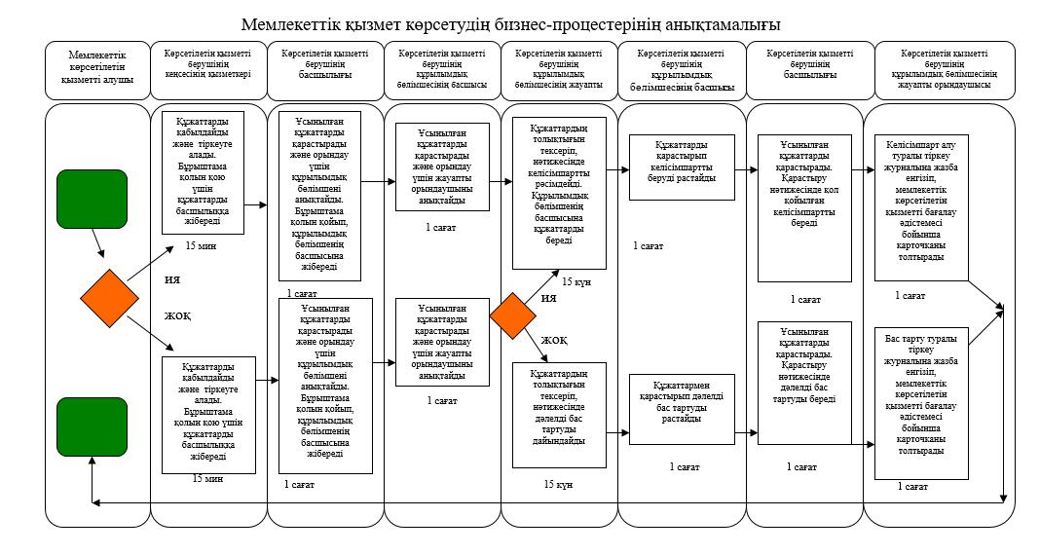

|  |  |
| --- | --- |
|  | Алматы облысы әкiмдiгiнiң 2015 жылғы "29" қазан № 479 қаулысымен бекітілген |

**"Кең таралған пайдалы қазбаларды барлауға, өндіруге келісімшарттар жасасу, тіркеу және сақтау" мемлекеттiк көрсетілетін қызмет регламенті**

**1. Жалпы ережелер**

      1. "Кең таралған пайдалы қазбаларды барлауға, өндіруге келісімшарттар жасасу, тіркеу және сақтау" мемлекеттік көрсетілетін қызметі (бұдан әрі – Мемлекеттік көрсетілетін қызмет) "Алматы облысының кәсіпкерлік және индустриялық-инновациялық даму басқармасы" мемлекеттік мекемесімен (бұдан әрі – Көрсетілетін қызмет беруші) көрсетіледі.  
      2. Мемлекеттiк көрсетiлетiн қызметтiң нысаны – қағаз түрiнде.  
      3. Мемлекеттiк көрсетiлетiн қызметтiң нәтижесi – қол қойылған және тіркелген кең таралған пайдалы қазбаларды барлауға, өндіруге арналған келісімшарт.  
      4. Мемлекеттік көрсетілетін қызмет Қазақстан Республикасы Инвестициялар және даму министрінің 2015 жылғы 28 сәуірдегі № 501 бұйрығымен бекітілген "Кең таралған пайдалы қазбаларды барлауға, өндіруге келісімшарттар жасасу, тіркеу және сақтау" мемлекеттік қызмет стандартының негізінде көрсетіледі (бұдан әрі – Стандарт).  
      5. Мемлекеттік көрсетілетін қызмет жеке және заңды тұлғаларға (бұдан әрі – Көрсетілетін қызметті алушы) тегін көрсетіледі.

**2. Мемлекеттік қызмет көрсету процесінде көрсетілетін қызметті берушінің құрылымдық бөлімшелерінің (қызметкерлерінің) іс-қимыл тәртібін сипаттау**

      6. Мемлекеттік қызмет көрсету бойынша рәсімді (іс-қимылды) бастауға көрсетілетін қызметті алушының көрсетілетін қызметті берушіге Стандарттың 9 тармағында көрсетілген құжаттарды ұсынуы негіздеме болып табылады.  
      7. Мемлекеттік қызмет көрсету процесінің құрамына кіретін әрбір рәсімнің (іс-қимылдың) мазмұны, оны орындаудың ұзақтығы:  
      1) көрсетілетін қызметті берушінің кеңсесiнiң қызметкерi құжаттарды қабылдайды, тiркеуге алады және құжаттарды басшылыққа бұрыштама қолын қою үшін жiбереді.   
      Құжаттарды қабылдау және тiркеуге рұқсат етілетін шекті уақыт – 30 (отыз) минут;   
      2) көрсетілетін қызметті берушінің басшылығы ұсынылған құжаттарды қарастырады және орындау үшiн құрылымдық бөлiмшенi анықтайды;   
      3) көрсетілетін қызметті берушінің басшылығы бұрыштама қолын қояды және құрылымдық бөлiмшенiң басшысына жiбереді.   
      Барынша рұқсат етілетін шекті уақыт – 1 (бір) сағат;  
      4) көрсетілетін қызметті берушінің құрылымдық бөлiмшесiнiң басшысы ұсынылған құжаттарды қарастырады және орындау үшiн жауапты орындаушыны анықтайды.   
      Барынша рұқсат етілетін шекті уақыт – 1 (бір) сағат;  
      5) көрсетілетін қызметті берушінің құрылымдық бөлiмшесiнiң жауапты орындаушысы құжаттардың толықтығын тексеріп, нәтижесінде дәлелдi бас тартуды дайындайды немесе келісімшартты рәсiмдейді. Құрылымдық бөлiмшенiң басшысына құжаттарды береді.   
      Барынша рұқсат етілетін шекті уақыт – 15 (он бес) жұмыс күні;  
      6) көрсетілетін қызметті берушінің құрылымдық бөлiмшесiнiң басшысы құжаттарды қарастырып дәлелдi бас тартуды немесе келісімшартты беруді растайды.  
      Барынша рұқсат етілетін шекті уақыт – 1 (бір) сағат;  
      7) көрсетілетін қызметті берушінің басшылығы ұсынылған құжаттарды қарастырады. Қарастыру нәтижесінде дәлелдi бас тарту немесе қол қойылған келісімшартты береді.  
      Барынша рұқсат етілетін шекті уақыт – 1 (бір) сағат;  
      8) көрсетілетін қызметті берушінің құрылымдық бөлiмшесiнiң жауапты орындаушысы келісімшартты немесе дәлелдi бас тартуды алу туралы тiркеу журналына жазады және мемлекеттік көрсетілетін қызметті бағалау әдістемесі бойынша карточканы толтырады.  
      8. Мемлекеттік көрсетілетін қызмет рәсімнің (іс-қимылының) нәтижесі құжаттарды басшылыққа жіберу, құжаттарды құрылымдық бөлімшенің басшысына жіберу, құжаттарды орындау үшін құрылымдық бөлімшенің жауапты орындаушысына жіберу. Құрылымдық бөлімшенің жауапты орындаушысының құжаттардың толықтығын тексеру және келісімшартты рәсімдеу. Көрсетілетін қызметті берушінің басшылығының мемлекеттік көрсетілетін қызмет нәтижесіне қол қоюы және мемлекеттік көрсетілетін қызмет нәтижесін көрсетілетін қызметті алушыға беру болып табылады.

**3. Мемлекеттік қызмет көрсету процесінде көрсетілетін қызметті берушінің құрылымдық бөлімшелерінің (қызметкерлерінің) өзара іс-қимыл тәртібін сипаттау**

      9. Мемлекеттік қызмет көрсету процесіне қатысатын көрсетілетін қызметті берушінің құрылымдық бөлімшелерінің (қызметкерлерінің) тізбесі:  
      1) көрсетілетін қызметті берушінің кеңсесінің қызметкері;  
      2) көрсетілетін қызметті берушінің басшысы;  
      3) көрсетілетін қызметті берушінің құрылымдық бөлімшесінің басшысы;  
      4) көрсетілетін қызметті берушінің құрылымдық бөлімшесінің жауапты орындаушысы.  
      10. Әрбір рәсімнің (іс-қимылдың) ұзақтығын көрсете отырып, құрылымдық бөлімшелер (қызметкерлер) арасында өзара рәсімнің (іс-қимылдың) реттілігін сипаттау:  
      1) құжаттарды қабылдау, тіркеу және бұрыштама қолын қою үшін басшылыққа жіберу. 30 (отыз) минуттан аспайды;  
      2) басшының ұсынылған құжаттарды қарауы, орындау үшін құрылымдық бөлімшені анықтауы және құрылымдық бөлімшенің басшысына құжаттарды беруі. 1 (бір) сағаттан аспайды;  
      3) құрылымдық бөлімшенің басшысының ұсынылған құжаттарды қарауы және орындау үшін жауапты орындаушыны анықтауы. 1 (бір) сағаттан аспайды;  
      4) құжаттардың толықтығын тексеру, нәтижесінде дәлелді бас тартуды дайындау немесе келісімшартты рәсімдеу, құрылымдық бөлімшенің басшысына құжаттарды беру. 15 (он бес) жұмыс күнінен аспайды;  
      5) құрылымдық бөлімшенің басшысының құжаттарды қарауы және келісімшартты немесе дәлелді бас тартуды беру туралы растауды ұсыну. 1 (бір) сағаттан аспайды;  
      6) басшының ұсынылған құжаттарды қарауы. Қарау нәтижесінде дәлелді бас тартуды ұсыну немесе қол қойылған келісімшартты көрсетілетін қызметті алушыға беру. 1 (бір) сағаттан аспайды.  
      11. Мемлекеттік қызмет көрсетудің бизнес-процестерінің анықтамалығы осы регламенттің 1-қосымшада келтірілген.

|  |  |
| --- | --- |
|  | "Кең таралған пайдалы қазбаларды барлауға, өндіруге келісімшарттар жасасу, тіркеу және сақтау" мемлекеттiк қызмет көрсету регламентiне 1-қосымша |

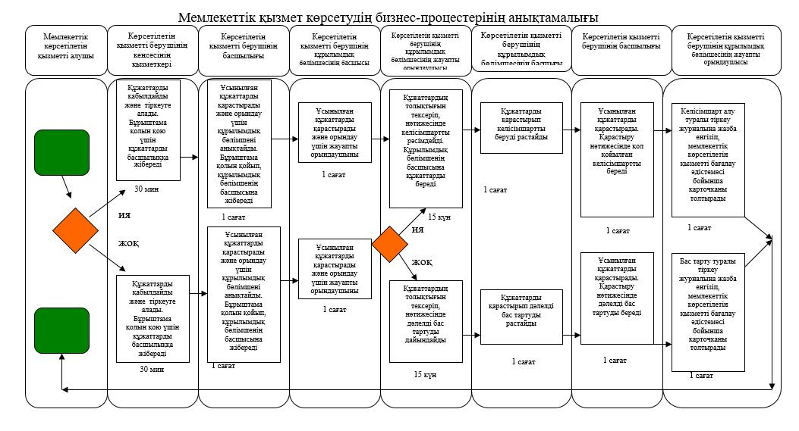

|  |  |
| --- | --- |
|  | Алматы облысы әкiмдiгiнiң 2015 жылғы "29" қазан № 479 қаулысымен бекітілген |

**"Кең таралған пайдалы қазбаларды барлау және өндіру, барлаумен және өндірумен байланысты емес жерасты құрылыстарын салу және (немесе) пайдалану үшін берілген жер қойнауының учаскелеріне арналған сервитуттарды тіркеу" мемлекеттiк көрсетілетін қызмет регламентi**

**1. Жалпы ережелер**

      1. "Кең таралған пайдалы қазбаларды барлау және өндіру,барлаумен және өндірумен байланысты емес жерасты құрылыстарын салу және (немесе) пайдалану үшін берілген жер қойнауының учаскелеріне арналған сервитуттарды тіркеу" мемлекеттік көрсетілетін қызметі (бұдан әрі – Мемлекеттік көрсетілетін қызмет) "Алматы облысының кәсіпкерлік және индустриялық-инновациялық даму басқармасы" мемлекеттік мекемесімен (бұдан әрі – Көрсетілетін қызмет беруші) көрсетіледі.  
      2. Мемлекеттiк көрсетiлетiн қызметтiң нысаны – қағаз түрiнде.  
      3. Мемлекеттiк көрсетiлетiн қызметтiң нәтижесi – "Жер қойнауын және жер қойнауын пайдалануд туралы" Қазақстан Республикасының заңында көзделген жағдайларда Кең таралған пайдалы қазбаларды барлау және өндіру, барлаумен және өндірумен байланысты емес жерасты құрылыстарын салу және (немесе) пайдалану үшін берілген жер қойнауының учаскелеріне арналған сервитуттарды тіркеу туралы хабарлама-хат.  
      4. Мемлекеттік көрсетілетін қызмет Қазақстан Республикасы Инвестициялар және даму министрінің 2015 жылғы 28 сәуірдегі № 501 бұйрығымен бекітілген "Кең таралған пайдалы қазбаларды барлау және өндіру,барлаумен және өндірумен байланысты емес жерасты құрылыстарын салу және (немесе) пайдалану үшін берілген жер қойнауының учаскелеріне арналған сервитуттарды тіркеу" мемлекеттік көрсетілетін қызмет стандартының негізінде көрсетіледі (бұдан әрі – Стандарт).  
      5. Мемлекеттік көрсетілетін қызмет жеке және заңды тұлғаларға (бұдан әрі – Көрсетілетін қызметті алушы) ақылы негізде Стандарттың 7 - тармағына сәйкес көрсетіледі.

**2. Мемлекеттік қызмет көрсету процесінде көрсетілетін қызметті берушінің құрылымдық бөлімшелерінің (қызметкерлерінің) іс-қимыл тәртібін сипаттау**

      6. Мемлекеттік қызмет көрсету бойынша рәсімді (іс-қимылды) бастауға көрсетілетін қызметті алушының көрсетілетін қызметті берушіге Стандарттың 9 - тармағында көрсетілген құжаттарды ұсынуы негіздеме болып табылады.  
      7. Мемлекеттік қызмет көрсету процесінің құрамына кіретін әрбір рәсімнің (іс-қимылдың) мазмұны, оны орындаудың ұзақтығы:  
      1) көрсетілетін қызметті берушінің кеңсесiнiң қызметкерi құжаттарды қабылдайды, тiркеуге алады және құжаттарды басшылыққа бұрыштама қолын қою үшін жiбереді.   
      Құжаттарды қабылдау және тiркеуге рұқсат етілетін шекті уақыт – 30 (отыз) минут;   
      2) көрсетілетін қызметті берушінің басшылығы ұсынылған құжаттарды қарастырады және орындау үшiн құрылымдық бөлiмшенi анықтайды;   
      3) көрсетілетін қызметті берушінің басшылығы бұрыштама қолын қояды және құрылымдық бөлiмшенiң басшысына жiбереді.   
      Барынша рұқсат етілетін шекті уақыт – 1 (бір) сағат;  
      4) көрсетілетін қызметті берушінің құрылымдық бөлiмшесiнiң басшысы ұсынылған құжаттарды қарастырады және орындау үшiн жауапты орындаушыны анықтайды.   
      Барынша рұқсат етілетін шекті уақыт – 1 (бір) сағат;  
      5) көрсетілетін қызметті берушінің құрылымдық бөлiмшесiнiң жауапты орындаушысы құжаттардың толықтығын тексеріп, нәтижесінде дәлелдi бас тартуды дайындайды немесе хабарлама-хатты рәсiмдейді. Құрылымдық бөлiмшенiң басшысына құжаттарды береді.   
      Барынша рұқсат етілетін шекті уақыт – 15 (он бес) күнтізбелік күні;  
      6) көрсетілетін қызметті берушінің құрылымдық бөлiмшесiнiң басшысы құжаттарды қарастырып дәлелдi бас тартуды немесе хабарлама-хатты беруді растайды.  
      Барынша рұқсат етілетін шекті уақыт – 1 (бір) сағат;  
      7) көрсетілетін қызметті берушінің басшылығы ұсынылған құжаттарды қарастырады. Қарастыру нәтижесінде дәлелдi бас тарту немесе қол қойылған хабарлама-хатты береді.  
      Барынша рұқсат етілетін шекті уақыт – 1 (бір) сағат;  
      8) көрсетілетін қызметті берушінің құрылымдық бөлiмшесiнiң жауапты орындаушысы хабарлама-хатты немесе дәлелдi бас тартуды алу туралы тiркеу журналына жазады және мемлекеттік көрсетілетін қызметті бағалау әдістемесі бойынша карточканы толтырады.  
      8. Мемлекеттік көрсетілетін қызмет рәсімнің (іс-қимылының) нәтижесі құжаттарды басшылыққа жіберу, құжаттарды құрылымдық бөлімшенің басшысына жіберу, құжаттарды орындау үшін құрылымдық бөлімшенің жауапты орындаушысына жіберу. Құрылымдық бөлімшенің жауапты орындаушысының құжаттардың толықтығын тексеру және хабарлама-хатты рәсімдеу. Көрсетілетін қызметті берушінің басшылығының мемлекеттік көрсетілетін қызмет нәтижесіне қол қоюы және мемлекеттік көрсетілетін қызмет нәтижесін көрсетілетін қызметті алушыға беру болып табылады.

**3. Мемлекеттік қызмет көрсету процесінде көрсетілетін қызметті берушінің құрылымдық бөлімшелерінің (қызметкерлерінің) өзара іс-қимыл тәртібін сипаттау**

      9. Мемлекеттік қызмет көрсету процесіне қатысатын көрсетілетін қызметті берушінің құрылымдық бөлімшелерінің (қызметкерлерінің) тізбесі:  
      1) көрсетілетін қызметті берушінің кеңсесінің қызметкері;  
      2) көрсетілетін қызметті берушінің басшысы;  
      3) көрсетілетін қызметті берушінің құрылымдық бөлімшесінің басшысы;  
      4) көрсетілетін қызметті берушінің құрылымдық бөлімшесінің жауапты орындаушысы.  
      10. Әрбір рәсімнің (іс-қимылдың) ұзақтығын көрсете отырып, құрылымдық бөлімшелер (қызметкерлер) арасында өзара рәсімнің (іс-қимылдың) реттілігін сипаттау:  
      1) құжаттарды қабылдау, тіркеу және бұрыштама қолын қою үшін басшылыққа жіберу. 30 (отыз) минуттан аспайды;  
      2) басшының ұсынылған құжаттарды қарауы, орындау үшін құрылымдық бөлімшені анықтауы және құрылымдық бөлімшенің басшысына құжаттарды беруі. 1 (бір) сағаттан аспайды;  
      3) құрылымдық бөлімшенің басшысының ұсынылған құжаттарды қарауы және орындау үшін жауапты орындаушыны анықтауы. 1 (бір) сағаттан аспайды;  
      4) құжаттардың толықтығын тексеру, нәтижесінде дәлелді бас тартуды дайындау немесе хабарлама-хатты рәсімдеу, құрылымдық бөлімшенің басшысына құжаттарды беру. 15 (он бес) күнтізбелік күнінен аспайды;  
      5) құрылымдық бөлімшенің басшысының құжаттарды қарауы және хабарлама-хатты немесе дәлелді бас тартуды беру туралы растауды ұсыну. 1 (бір) сағаттан аспайды;  
      6) басшының ұсынылған құжаттарды қарауы. Қарау нәтижесінде дәлелді бас тартуды ұсыну немесе қол қойылған хабарлама-хатты көрсетілетін қызметті алушыға беру. 1 (бір) сағаттан аспайды.  
      11. Мемлекеттік қызмет көрсетудің бизнес-процестерінің анықтамалығы осы регламенттің 1-қосымшада келтірілген.

|  |  |
| --- | --- |
|  | "Жер қойнауы және жер қойнауын пайдалану туралы" Қазақстан Республикасының Заңында көзделген жағдайларда, кең таралған пайдалы қазбаларды барлауды және өндіруді жүргізу, барлауға немесе өндіруге байланысты емес құрылыс және (немесе) жерасты ғимараттары үшін берілген жер қойнауының учаскелеріне арналған сервитуттарды тіркеу мемлекеттiк қызмет көрсету регламентiне 1-қосымша |

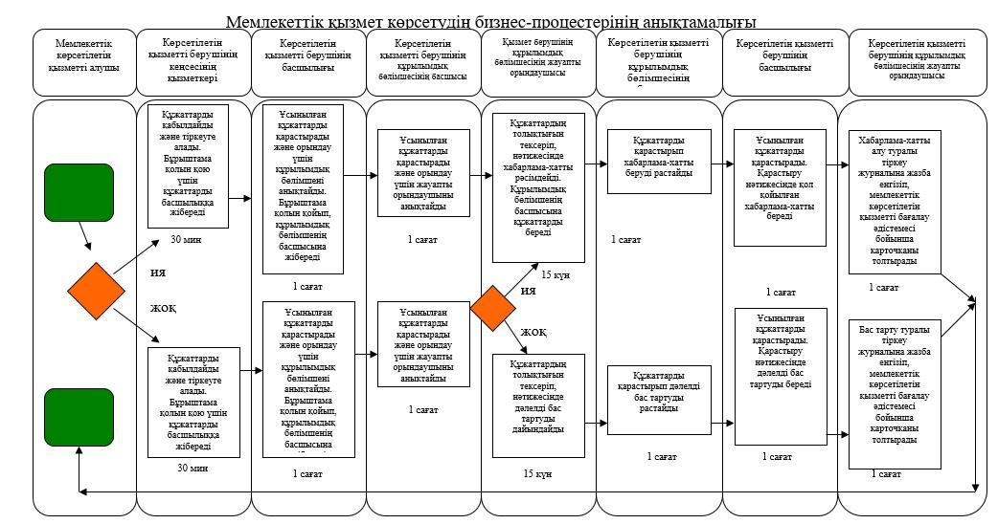

|  |  |
| --- | --- |
|  | Алматы облысы әкiмдiгiнiң 2015 жылғы "29" қазан № 479 қаулысымен бекітілген |

**"Жер қойнауын пайдалануға, барлаумен немесе өндірумен байланысты емес жерасты құрылыстарын салуға және (немесе) пайдалануға келісімшарттар жасасу, тіркеу және сақтау" мемлекеттiк көрсетілетін қызмет регламентi**

**1. Жалпы ережелер**

      1. "Жер қойнауын пайдалануға, барлаумен немесе өндірумен байланысты емес жерасты құрылыстарын салуға және (немесе) пайдалануға келісімшарттар жасасу, тіркеу және сақтау" мемлекеттік көрсетілетін қызметі (бұдан әрі – Мемлекеттік көрсетілетін қызмет) "Алматы облысының кәсіпкерлік және индустриялық-инновациялық даму басқармасы" мемлекеттік мекемесімен (бұдан әрі – Көрсетілетін қызмет беруші) көрсетіледі.  
      2. Мемлекеттiк көрсетiлетiн қызметтiң нысаны – қағаз түрiнде.  
      3. Мемлекеттiк көрсетiлетiн қызметтiң нәтижесi – барлау мен немесе өндірумен байланысты емес жерасты құрылыстарын салуға және (немесе) пайдалануға қосымшаға сәйкес белгіленген келісімшарт; мемлекеттік көрсетілетін қызмет Қазақстан Республикасы Инвестициялар және даму министрінің 2015 жылғы 28 сәуірдегі № 501 бұйрығымен бекітілген "Барлаумен немесе өндірумен байланысты емес жерасты құрылыстарын салуға және (немесе) пайдалануға келісімшарттар жасау, тіркеу және сақтау" (бұдан әрі – Стандарт) мемлекеттік көрсетілетін қызмет стандартының 1-қосымшасына сәйкес Қазақстан Республикасында жер қойнауын пайдалану құқығын беруге, барлауға немесе өндіруге байланысты емес жерасты құрылыстарын салуғажәне (немесе) пайдалануға арналған келісімшарттарды мемлекеттік тіркеу актісі.  
      4. Мемлекеттік көрсетілетін қызмет жеке және заңды тұлғаларға (бұдан әрі – Көрсетілетін қызметті алушы) ақысыз негізде көрсетіледі.

**2. Мемлекеттік қызмет көрсету процесінде көрсетілетін қызметті берушінің құрылымдық бөлімшелерінің (қызметкерлерінің) іс-қимыл тәртібін сипаттау**

      6. Мемлекеттік қызмет көрсету бойынша рәсімді (іс-қимылды) бастауға көрсетілетін қызметті алушының көрсетілетін қызметті берушіге Стандарттың 9 - тармағында көрсетілген құжаттарды ұсыну негіздеме болып табылады.  
      7. Мемлекеттік қызмет көрсету процесінің құрамына кіретін әрбір рәсімнің (іс-қимылдың) мазмұны, оны орындаудың ұзақтығы:  
      1) көрсетілетін қызметті берушінің кеңсесiнiң қызметкерi құжаттарды қабылдайды, тiркеуге алады және құжаттарды басшылыққа бұрыштама қолын қою үшін жiбереді.   
      Құжаттарды қабылдау және тiркеуге рұқсат етілетін шекті уақыт – 30 (отыз) минут;   
      2) көрсетілетін қызметті берушінің басшылығы ұсынылған құжаттарды қарастырады және орындау үшiн құрылымдық бөлiмшенi анықтайды;   
      3) көрсетілетін қызметті берушінің басшылығы бұрыштама қолын қояды және құрылымдық бөлiмшенiң басшысына жiбереді.   
      Барынша рұқсат етілетін шекті уақыт – 1 (бір) сағат;  
      4) көрсетілетін қызметті берушінің құрылымдық бөлiмшесiнiң басшысы ұсынылған құжаттарды қарастырады және орындау үшiн жауапты орындаушыны анықтайды.   
      Барынша рұқсат етілетін шекті уақыт – 1 (бір) сағат;  
      5) көрсетілетін қызметті берушінің құрылымдық бөлiмшесiнiң жауапты орындаушысы құжаттардың толықтығын тексеріп, нәтижесінде дәлелдi бас тартуды дайындайды немесе актіні рәсiмдейді. Құрылымдық бөлiмшенiң басшысына құжаттарды береді.   
      Барынша рұқсат етілетін шекті уақыт – 15 (он бес) жұмыс күні;  
      6) көрсетілетін қызметті берушінің құрылымдық бөлiмшесiнiң басшысы құжаттарды қарастырып дәлелдi бас тартуды немесе актіні беруді растайды.  
      Барынша рұқсат етілетін шекті уақыт – 1 (бір) сағат;  
      7) көрсетілетін қызметті берушінің басшылығы ұсынылған құжаттарды қарастырады. Қарастыру нәтижесінде дәлелдi бас тарту немесе қол қойылған актіні береді.  
      Барынша рұқсат етілетін шекті уақыт – 1 (бір) сағат;  
      8) көрсетілетін қызметті берушінің құрылымдық бөлiмшесiнiң жауапты орындаушысы актіні немесе дәлелдi бас тартуды алу туралы тiркеу журналына жазады және мемлекеттік көрсетілетін қызметті бағалау әдістемесі бойынша карточканы толтырады.  
      8. Мемлекеттік көрсетілетін қызмет рәсімнің (іс-қимылының) нәтижесі құжаттарды басшылыққа жіберу, құжаттарды құрылымдық бөлімшенің басшысына жіберу, құжаттарды орындау үшін құрылымдық бөлімшенің жауапты орындаушысына жіберу. Құрылымдық бөлімшенің жауапты орындаушысының құжаттардың толықтығын тексеру және актіні рәсімдеу. Көрсетілетін қызметті берушінің басшылығының мемлекеттік көрсетілетін қызмет нәтижесіне қол қоюы және мемлекеттік көрсетілетін қызмет нәтижесін көрсетілетін қызметті алушыға беру болып табылады.

**3. Мемлекеттік қызмет көрсету процесінде көрсетілетін қызметті берушінің құрылымдық бөлімшелерінің (қызметкерлерінің) өзара іс-қимыл тәртібін сипаттау**

      9. Мемлекеттік қызмет көрсету процесіне қатысатын көрсетілетін қызметті берушінің құрылымдық бөлімшелерінің (қызметкерлерінің) тізбесі:  
      1) көрсетілетін қызметті берушінің кеңсесінің қызметкері;  
      2) көрсетілетін қызметті берушінің басшысы;  
      3) көрсетілетін қызметті берушінің құрылымдық бөлімшесінің басшысы;  
      4) көрсетілетін қызметті берушінің құрылымдық бөлімшесінің жауапты орындаушысы.  
      10. Әрбір рәсімнің (іс-қимылдың) ұзақтығын көрсете отырып, құрылымдық бөлімшелер (қызметкерлер) арасында өзара рәсімнің (іс-қимылдың) реттілігін сипаттау:  
      1) құжаттарды қабылдау, тіркеу және бұрыштама қолын қою үшін басшылыққа жіберу. 30 (отыз) минуттан аспайды;  
      2) басшының ұсынылған құжаттарды қарауы, орындау үшін құрылымдық бөлімшені анықтауы және құрылымдық бөлімшенің басшысына құжаттарды беруі. 1 (бір) сағаттан аспайды;  
      3) құрылымдық бөлімшенің басшысының ұсынылған құжаттарды қарауы және орындау үшін жауапты орындаушыны анықтауы. 1 (бір) сағаттан аспайды;  
      4) құжаттардың толықтығын тексеру, нәтижесінде дәлелді бас тартуды дайындау немесе актіні рәсімдеу, құрылымдық бөлімшенің басшысына құжаттарды беру. 15 (он бес) жұмыс күнінен аспайды;  
      5) құрылымдық бөлімшенің басшысының құжаттарды қарауы және актіні немесе дәлелді бас тартуды беру туралы растауды ұсыну. 1 (бір) сағаттан аспайды;  
      6) басшының ұсынылған құжаттарды қарауы. Қарау нәтижесінде дәлелді бас тартуды ұсыну немесе қол қойылған актіні көрсетілетін қызметті алушыға беру. 1 (бір) сағаттан аспайды.  
      11. Мемлекеттік қызмет көрсетудің бизнес-процестерінің анықтамалығы осы регламенттің 1-қосымшада келтірілген.

|  |  |
| --- | --- |
|  | "Жер қойнауын пайдалануға, барлаумен немесе өндірумен байланысты емес жерасты құрылыстарын салуға және (немесе) пайдалануға келісімшарттар жасасу, тіркеу және сақтау" мемлекеттiк қызмет көрсету регламентiне 1-қосымша |

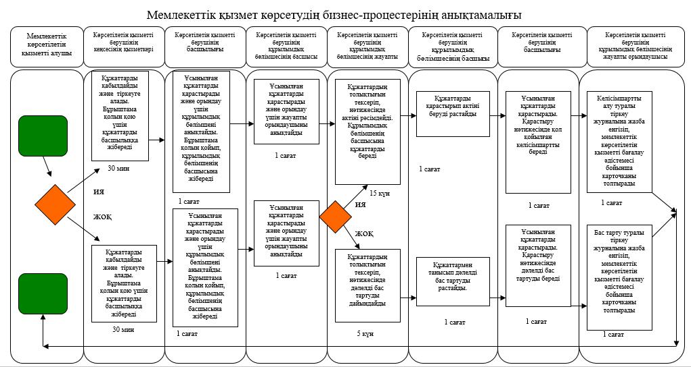

|  |  |
| --- | --- |
|  | Алматы облысы әкiмдiгiнiң 2015 жылғы "29" қазан № 479 қаулысымен бекітілген |

**"Кең таралған пайдалы қазбаларды барлауға, өндіруге жер қойнауын пайдалану құқығының кепіл шартын тіркеу" мемлекеттiк көрсетілетін қызмет регламентi**

**1. Жалпы ережелер**

      1. "Кең таралған пайдалы қазбаларды барлауға, өндіруге жер қойнауын пайдалану құқығының кепіл шартын тіркеу" мемлекеттік көрсетілетін қызметі (бұдан әрі – Мемлекеттік көрсетілетін қызмет) "Алматы облысының кәсіпкерлік және индустриялық-инновациялық даму басқармасы" мемлекеттік мекемесімен (бұдан әрі – Көрсетілетін қызметтті беруші) көрсетіледі.  
      2. Мемлекеттiк көрсетiлетiн қызметтiң нысаны – қағаз түрiнде.  
      3. Мемлекеттiк көрсетiлетiн қызметтiң нәтижесi – жер қойнауын пайдалану құқығының кепіл шартын тіркеу туралы куәлік, Қазақстан Республикасы Инвестициялар және даму министрінің 2015 жылғы 28 сәуірдегі № 521 бұйрығымен бекітілген "Кең таралған пайдалы қазбаларды барлауға, өндіруге жер қойнауын пайдалану құқығының кепіл шартын тіркеу" (бұдан әрі – Стандарт) мемлекеттік қызмет стандартының 1 - қосымшасының нысанына сәйкес.   
      4. Мемлекеттік көрсетілетін қызмет жеке және заңды тұлғаларға (бұдан әрі – Көрсетілетін қызметті алушы) тегін көрсетіледі.

**2. Мемлекеттік қызмет көрсету процесінде көрсетілетін қызметті берушінің құрылымдық бөлімшелерінің (қызметкерлерінің) іс-қимыл тәртібін сипаттау**

      6. Мемлекеттік қызмет көрсету бойынша рәсімді (іс-қимылды) бастауға көрсетілетін қызметті алушының көрсетілетін қызметті берушіге Стандарттың 9 - тармағында көрсетілген құжаттарды ұсынуы негіздеме болып табылады.  
      7. Мемлекеттік қызмет көрсету процесінің құрамына кіретін әрбір рәсімнің (іс-қимылдың) мазмұны, оны орындаудың ұзақтығы:  
      1) көрсетілетін қызметті берушінің кеңсесiнiң қызметкерi құжаттарды қабылдайды, тiркеуге алады және құжаттарды басшылыққа бұрыштама қолын қою үшін жiбереді.   
      Құжаттарды қабылдау және тiркеуге рұқсат етілетін шекті уақыт – 15 (он бес) минут;   
      2) көрсетілетін қызметті берушінің басшылығы ұсынылған құжаттарды қарастырады және орындау үшiн құрылымдық бөлiмшенi анықтайды;   
      3) көрсетілетін қызметті берушінің басшылығы бұрыштама қолын қояды және құрылымдық бөлiмшенiң басшысына жiбереді.   
      Барынша рұқсат етілетін шекті уақыт – 1 (бір) сағат;  
      4) көрсетілетін қызметті берушінің құрылымдық бөлiмшесiнiң басшысы ұсынылған құжаттарды қарастырады және орындау үшiн жауапты орындаушыны анықтайды.   
      Барынша рұқсат етілетін шекті уақыт – 1 (бір) сағат;  
      5) көрсетілетін қызметті берушінің құрылымдық бөлiмшесiнiң жауапты орындаушысы құжаттардың толықтығын тексеріп, нәтижесінде дәлелдi бас тартуды дайындайды немесе куәлікті рәсiмдейді. Құрылымдық бөлiмшенiң басшысына құжаттарды береді.   
      Барынша рұқсат етілетін шекті уақыт – 5 (бес) жұмыс күні;  
      6) көрсетілетін қызметті берушінің құрылымдық бөлiмшесiнiң басшысы құжаттарды қарастырып дәлелдi бас тартуды немесе куәлікті беруді растайды.  
      Барынша рұқсат етілетін шекті уақыт – 1 (бір) сағат;  
      7) көрсетілетін қызметті берушінің басшылығы ұсынылған құжаттарды қарастырады. Қарастыру нәтижесінде дәлелдi бас тарту немесе қол қойылған куәлікті береді.  
      Барынша рұқсат етілетін шекті уақыт – 1 (бір) сағат;  
      8) көрсетілетін қызметті берушінің құрылымдық бөлiмшесiнiң жауапты орындаушысы куәлікті немесе дәлелдi бас тартуды алу туралы тiркеу журналына жазады және мемлекеттік көрсетілетін қызметті бағалау әдістемесі бойынша карточканы толтырады.  
      8. Мемлекеттік көрсетілетін қызмет рәсімнің (іс-қимылының) нәтижесі құжаттарды басшылыққа жіберу, құжаттарды құрылымдық бөлімшенің басшысына жіберу, құжаттарды орындау үшін құрылымдық бөлімшенің жауапты орындаушысына жіберу. Құрылымдық бөлімшенің жауапты орындаушысының құжаттардың толықтығын тексеру және куәлікті рәсімдеу. Көрсетілетін қызметті берушінің басшылығының мемлекеттік көрсетілетін қызмет нәтижесіне қол қоюы және мемлекеттік көрсетілетін қызмет нәтижесін көрсетілетін қызметті алушыға беру болып табылады.

**3. Мемлекеттік қызмет көрсету процесінде көрсетілетін қызметті берушінің құрылымдық бөлімшелерінің (қызметкерлерінің) өзара іс-қимыл тәртібін сипаттау**

      9. Мемлекеттік қызмет көрсету процесіне қатысатын көрсетілетін қызметті берушінің құрылымдық бөлімшелерінің (қызметкерлерінің) тізбесі:  
      1) көрсетілетін қызметті берушінің кеңсесінің қызметкері;  
      2) көрсетілетін қызметті берушінің басшысы;  
      3) көрсетілетін қызметті берушінің құрылымдық бөлімшесінің басшысы;  
      4) көрсетілетін қызметті берушінің құрылымдық бөлімшесінің жауапты орындаушысы.  
      10. Әрбір рәсімнің (іс-қимылдың) ұзақтығын көрсете отырып, құрылымдық бөлімшелер (қызметкерлер) арасында өзара рәсімнің (іс-қимылдың) реттілігін сипаттау:  
      1) құжаттарды қабылдау, тіркеу және бұрыштама қолын қою үшін басшылыққа жіберу. 15 (он бес) минуттан аспайды;  
      2) басшының ұсынылған құжаттарды қарауы, орындау үшін құрылымдық бөлімшені анықтауы және құрылымдық бөлімшенің басшысына құжаттарды беруі. 1 (бір) сағаттан аспайды;  
      3) құрылымдық бөлімшенің басшысының ұсынылған құжаттарды қарауы және орындау үшін жауапты орындаушыны анықтауы. 1 (бір) сағаттан аспайды;  
      4) құжаттардың толықтығын тексеру, нәтижесінде дәлелді бас тартуды дайындау немесе куәлікті рәсімдеу, құрылымдық бөлімшенің басшысына құжаттарды беру. 5 (бес) жұмыс күнінен аспайды;  
      5) құрылымдық бөлімшенің басшысының құжаттарды қарауы және куәлікті немесе дәлелді бас тартуды беру туралы растауды ұсыну. 1 (бір) сағаттан аспайды;  
      6) басшының ұсынылған құжаттарды қарауы. Қарау нәтижесінде дәлелді бас тартуды ұсыну немесе қол қойылған куәлікті көрсетілетін қызметті алушыға беру. 1 (бір) сағаттан аспайды.  
      11. Мемлекеттік қызмет көрсетудің бизнес-процестерінің анықтамалығы осы регламенттің 1-қосымшада келтірілген.

|  |  |
| --- | --- |
|  | "Кең таралған пайдалы қазбаларды барлауға, өндіруге жер қойнауын пайдалану құқығының кепіл шартын тіркеу" мемлекеттiк қызмет көрсету регламентiне 1-қосымша |

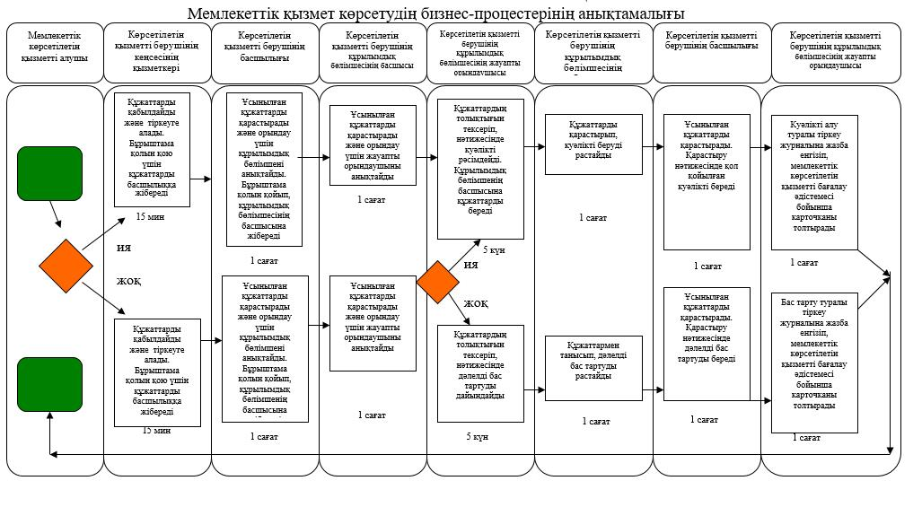

© 2012. Қазақстан Республикасы Әділет министрлігінің «Қазақстан Республикасының Заңнама және құқықтық ақпарат институты» ШЖҚ РМК